关卡行为树程序需求文档

# 更新日志

|  |  |  |  |
| --- | --- | --- | --- |
| 日期 | 版本号 | 更新内容 | 操作人员 |
| 2016/10/29 | V1.0 | 文档建立 | 吕鑫 |
| 2016/11/1 | V1.1 | 新增需求 | 吕鑫 |
| 2016/11/8 | V1.2 | 新增触发条件需求  新增事件需求  新增AI需求 | 吕鑫 |
| 2016/11/16 | V1.3 | 新增副本属性 | 吕鑫 |
| 2016/11/25 | V1.4 | 调整副本目标需求 | 欧小龙 |
| 2016/11/25 | V1.4 | 新增副本结束相关环需求 | 欧小龙 |
| 2017/1/9 | V1.5 | 补充AI需求 | 张宇萌 |
| 2017/2/8 | V1.6 | 拆分文档 | 吕鑫 |
| 2017/05/15 | V1.7 | 新增副本目标需求 | 吕鑫 |
| 2017/11/14 | V1.8 | 新增副本目标需求 | 王冠 |
| 2018/2/3 | V2.0 | 3月份版本新增行为树功能 | 吕鑫 |
| 2018/3/10 | V2.1 | 新增行为树切换功能 | 王冠 |
| 2018/4/02 | V2.2 | 动态开启NPC服务 | 王冠 |
| 2018/05/15 | V2.3 | 添加对话序列功能 | 王冠 |
| 2018/08/21 | V2.4 | 添加激活倒计时UI | 王冠 |
| 2018/8/21 | V2.5 | 添加新副本目标类型及检测 | 吴游 |
| 2018/09/08 | V2.6 | 玩家点击神视触发树  动态开启神视UI  关闭神视效果  技能学习  天气变换  新手指引  副本等待时间目标 | 王冠 |
| 2018/11/5 | V2.7 | 改变摄像机参数接口需求 | 杨宗翰 |

目录

1. 更新日志 1

2. 副本行为树 5

2.1. 已完成触发条件 5

2.1.1. 击杀指定怪物 5

2.1.2. 指定怪物达到指定血量 5

2.1.3. 达到指定区域 5

2.1.4. 达到挑战时间 5

2.1.5. 采集指定的矿物 5

2.1.6. 击杀指定怪物生成器的怪物 5

2.1.7. 某种品质的怪物 5

2.2. 新增触发条件 5

2.2.1. 怪物/NPC到达指定区域 5

2.2.2. 玩家点击神之视界 6

2.3. 已完成事件 6

2.3.1. 执行单人掉落 6

2.3.2. 执行所有人掉落 6

2.3.3. 刷新怪物 6

2.3.4. 积分结算 6

2.3.5. 跳转结算 6

2.3.6. 击杀副本中全部怪物 6

2.3.7. 改变空气墙的状态 6

2.3.8. NPC对话 7

2.3.9. NPC一定时间后移除 8

2.3.10. NPC到达指定区域后移除 8

2.3.11. 给怪物赋予词缀 8

2.3.12. 副本目标与任务关系 8

2.3.13. 战斗巡逻 9

2.3.14. 相位延迟切换功能 9

2.3.15. 任务副本逻辑 9

2.3.16. 副本目标提示特效 10

2.4. 新增事件 11

2.4.1. 镜像补充 11

2.5. 关卡行为树切换 11

2.5.1. 需求目的 11

2.5.2. 主要内容 11

2.6. 动态开关NPC服务 11

2.6.1. 需求目的 11

2.6.2. 需求说明 12

2.7. 对话序列 12

2.7.1. 需求目的 12

2.7.2. 需求说明 12

2.8. 副本目标计时显示 12

2.8.1. 需求目的 12

2.8.2. 需求说明 12

2.9. 激活倒计时UI 13

2.10. 激活/关闭竞技场血条UI 13

2.11. 激活/关闭神之视界UI 13

2.12. 关闭神之视界效果 14

2.13. 技能学习 14

2.14. 天气变换 14

2.15. 新手指引 14

2.16. 副本等待时间目标 14

# 副本行为树

## 已完成触发条件

### 击杀指定怪物

击杀指定模板ID的怪物

### 指定怪物达到指定血量

指定模板ID的怪物达到指定的血量

### 达到指定区域

玩家到达指定的区域

### 达到挑战时间

达到挑战时间

### 采集指定的矿物

采集指定矿物集合的矿物。

### 击杀指定怪物生成器的怪物

击杀指定怪物生成器集合的怪物

### 某种品质的怪物

怪物品质等于某一品质的怪物

## 新增触发条件

### 怪物/NPC到达指定区域

需求目的：

支持护送类玩法，检测指定模板ID的怪物/NPC到达指定区域

需求说明：

新增模板ID的怪物/NPC到达指定区域的目标及目标进度更新，支持此目标行为树手动修改进度计数

### 玩家点击神之视界

需求目的：

完成新手副本功能。

需求说明：

新增玩家点击神之视界后会触发调用的树，该树需要一个点击神视玩家的roleID的回调参数。

## 已完成事件

### 执行单人掉落

给一个特定的玩家执行一次掉落，需要获取特定玩家的ID和填写特定的奖励ID。该奖励关联奖励表。

### 执行所有人掉落

给副本中所有的玩家执行一次掉落，需要填写奖励ID。该奖励关联奖励表。

### 刷新怪物

刷新怪物生成器的怪物，需要填写怪物生成器的ID。

### 积分结算

弹出积分结算界面。

### 跳转结算

弹出正常结算界面。

### 击杀副本中全部怪物

由服务器击杀副本中的所有怪物，该击杀不计入玩家。

### 改变空气墙的状态

#### 空气墙

空气墙是用来分割副本中区域的阻挡，他会阻挡玩家移动。该阻挡具有自身的模型、出生动画和死亡动画。若不填写模型则空气墙不显示模型，但空气墙仍会生效。

#### 自身属性

空气墙具有两种属性，block和unblock。

Block：阻挡状态，处于该状态下玩家使用任何方法都无法通过。

Unblock：通过状态，玩家可以通过。

#### 切换状态

在切换空气墙属性时会根据切换的状态的不同，播放不同的动画。

Block-unblock：播放死亡动画。

Unblock-block：播放出生动画。

### NPC对话

#### NPC对话

需要关联大世界对话表，对话相关信息在对话表中填写。

在副本中弹出对话需要暂停副本计时，对话结束时开启计时。

其他规则与大世界对话一致。

#### npc提示

UI：

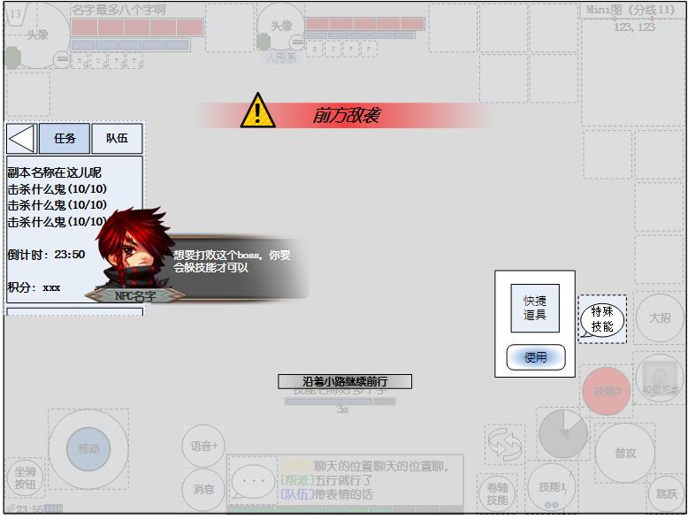

NPC提示与NPC对话的区别是，NPC提示只有一句的对话并且提示出现NPC提示时不会出现全屏对话暂停玩家的行动。

### NPC一定时间后移除

激活该动作后，某个NPC生成单元的NPC达到一定时候后将这个怪物生成单元的NPC移除。

### NPC到达指定区域后移除

激活该动作后，某个NPC生成单元的NPC到达某个区域后将这个怪物生成单元的NPC移除。

### 给怪物赋予词缀

激活该动作后，给满足条件的怪物从对应的天赋库中抽取一定数量不重复的词缀赋予怪物。

### 副本目标与任务关系

1. 目前副本目标是通过行为树在副本初始化时发送给玩家，需要新增需求，发送时判断副本中所有人身上是否有指定任务，如果有指定任务就将该目标发送给玩家，如果没有改任务则判断下一个目标直至有满足条件的目标，并目标发送给玩家。
2. 新增参数：quest Id（副本中所有人的任务列表只要有一个人的任务满足就满足条件）

### 战斗巡逻

1. 对当前巡逻进行扩充，如果怪物进入战斗，且所有技能不满足释放条件（例如技能CD，没有可以选择的攻击玩家等等），则仍然会按照既定贝塞尔曲线前进。

### 相位延迟切换功能

为了避免相位结束切换过快和风暴之狱目标切换太快提出的针对目标切换的优化方案。

#### [相位][即时副本]延迟

1. 说明：大世界相位使用的地图类型为【大世界相位】和【即时副本】，需求为在这两种类型的相位结束后不要立刻切换到大世界。
2. 程序功能：当副本类型为[相位]和[即时副本]，行为树完成最后一个目标后，等待5s（写死）后再切换场景。

#### [风暴之狱]延迟

1. 说明：爬塔玩法中有切换地图的需求，切换场景时有1s的延迟但行为树切换目标没有延迟，需要新增一个延迟，让目标切换和传送匹配，传送到新平台后再切换目标。
2. 程序功能：处于副本类型为[风暴之狱]的副本中，行为树目标为移动到区域类型，完成后延迟1s（写死），再切换下一个目标。

### 任务副本逻辑

说明：任务引导进入进入副本，不受副本进入条件限制，结算时不会影响其他系统的计数，包括活动活跃度。

#### 条件

任务类型为【主线】，任务目标为【完成目标副本】。

#### 结果

1.进入该目标副本时，不进行地牢表中进入逻辑判断。次数达到上限的对应反馈也不播放。

2.副本次数：

1）进入次数，进入后不扣除对应次数组的次数。

2）奖励次数，结算不扣除对应次数组的次数。

3）Boss掉落，杀死Boss不扣除对应次数组的次数。

#### 结算

1.获取正常地牢表填写的副本通关奖励，以及boss的掉落。

#### 其他模块

1.活动：通过该条件进入的副本，完成后不增加有该副本的活动的活跃度以及次数。

2.万物志：通过该条件进入的副本内探索的相关万物志正常触发以及记录。

3.后续在发现有关联的模块在进行补充。

### 副本目标提示特效

#### 说明

新增两个事件类型控制副本目标提示特效和的出现和删除。

该事件的作用是在副本某些关键节点，提示玩家关键性目标的位置。

#### 显示

副本目标有两种类型，一种是有模型的目标如矿物、怪物、npc，另一种是无模型如到达特定位置。针对这两种不同的情况，需要有不同的逻辑进行处理。

1. 有模型：

特效位置挂在该模型的头顶，并跟随移动，该模型死亡或删除后移除。

1. 无模型：

特效显示在一个指定位置上并有一定高度。

#### 实现逻辑

1. 行为树新增一个事件，控制特效显示和关闭，共有两个参数。
   1. 生成器id：填写地图编辑器中的生成器id，该生成器内所有的实例都增加一个特效。
   2. 开关：0开启，1关闭。
   3. 高度参数：0不变（有模型以模型头顶为0点，没模型取地面高度为0点），+向上，-向下。

## 新增事件

### 镜像补充

任务说明：与曹济航沟通后，确定需求：只是针对新手引导第一次组队，首次点击【组队房间】进入巨龙巢穴的组队面板，需要在该面板开启后快速组到4个玩家，需求为4个玩家都为镜像。

程序功能点：

1.通过新手引导首次打开该副本的【组队房间】面板触发该镜像补充功能，触发节点跟新手引导一致，都是填写指定任务id，有指定id的任务，打开指定组队房间面板补齐镜像。

2.镜像数据：优先读取17-25级玩家的离线镜像数据，优先补充不同职业，如果暂无离线数据，自动生成17级角色数据，需要有一套基础装备。

3.镜像战斗：进入副本后，镜像开始自动战斗模式，死亡后自动复活。

## 关卡行为树切换

### 需求目的

在公会基地中，需要配置公会基地相关的玩法行为树，公会玩法会在准点开启，同时副本AI切换到相应活动的行为树。

### 主要内容

* 提供行为树切换功能
* 策划可以根据时间切换为结点进行行为树切换
* 如果玩家已经在该场景内，切换行为树后，则副本目标等相关数据自动变为切换后行为树中所提供的参数
* 需要提供新的模板，场景可以关联该模板的ID，该模板需要提供：ID、时间、关卡行为树名称，基本的三个参数用于按时间切换公会基地的行为树或者其他需要切换行为树的场景

## 动态开关NPC服务

### 需求目的

在需要与NPC互动情况下，NPC都挂有服务，例如对话服务。在任务中，通过任务发放去动态开启服务，但是在副本相位中，无法动态开启，需要提供相应接口，去动态开启关闭NPC的服务。

### 需求说明

行为树中提供两个接口，都包含1个int类型参数——服务ID：

* 开启该ID的服务
* 关闭该ID的服务

## 对话序列

### 需求目的

在相位中，需要配置大量冒泡对话，目前对话通过定时器去触发，每个对话都需要添加一个定时器，维护复杂、编辑不便捷。现需要一个对话序列功能，用于统一处理。

所以需要添加一个对话序列功能，在对话序列开启后，按照初始化设置的序列内容，根据延迟时间，自动播放所有的冒泡对话内容。

### 需求说明

行为树中提供三个接口，如下：

* 创建对话序列（string名称name）
* 添加指定内容到对话序列中：需要string参数name（表示需要添加到的指定对话序列name）、int参数生成器（表示需要冒泡对话的生成器ID）、int参数TextID（表示冒泡对话的文本ID），int参数时间（表示该对话在序列开始后多少毫秒开始播放）
* 开始对话序列（string名称name）

## 副本目标计时显示

### 需求目的

支持相位特殊计时玩法，在副本目标下添加事件的实时倒计时。

### 需求说明

行为树中提供两个接口，如下：

* 创建时间倒计时并添加到任务面板：string名称name（表示xxx倒计时事件），int毫秒
* 移除计时显示

## 激活倒计时UI

行为树中提供接口，开启倒计时显示，之后调用竞技场中的倒计时UI，由服务器发送倒计时的显示。

* 倒计时显示方式与竞技场相同，倒数321之后，显示“战斗开始”的UI。
* 如果期间玩家退出副本，则需要服务器发送信息通知客户端关闭该UI的显示。

## ~~激活/关闭竞技场血条UI~~

~~行为树中提供接口，激活/关闭竞技场血条UI显示，可配置的两个实例ID参数，由服务器同步怪物血量和名字。~~

~~头像读取怪物自身头像。~~

~~因为怪物没有蓝，蓝条显示时，可以值为空时默认是显示满的。~~

* ~~血条的显示方式与竞技场相同。在界面上方。~~

~~~~

* ~~期间玩家退出副本，服务器需要发送消息通知客户端关闭血条UI显示~~

~~（任务栏是否可以不隐藏，需要讨论）~~

## 激活/关闭神之视界UI

需要提供两个接口，开启和关闭神之视界的UI显示（该接口仅对勾选了神视功能的区域有效），需要一个区域ID参数。

* 如果调用该接口关闭指定区域的神之视界功能，则在该副本内，玩家在指定神视区域内都不会看到神之视界的UI显示。
* 退出副本后，恢复UI的正常显示

## 关闭神之视界效果

需要提供一个接口，包含一个roleID参数：

关闭指定roleID玩家的客户端神视效果，如果该玩家客户端不处于神视效果，则不进行任何操作。

## 技能学习

需要提供一个接口，包含一个roleID参数和技能学习序列ID：

调用该接口可以让指定roleID玩家获得相应技能学习序列ID的技能，玩家可以永久学习该技能。

## 天气变换

需要提供一个接口，包含美术资源ID参数：

调用该接口可以让副本天气和天空盒变换成指定ID的天气效果。

## 新手指引

需要提供一个接口，包含一个教学ID参数：

调用该接口可以调用出客户端的相应教学功能，主要用于新手副本。

## 副本等待时间目标

添加一个新的副本目标类型，需要添加一个相应的创建类型接口Create（参考其他副本目标类型Create效果）。

对应的AddGoalInfo每个参数代表意义如下：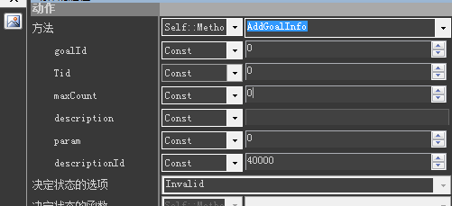

GoalID：逻辑不变，任然代表目标ID

Tid：等待的具体时间，单位为毫秒

MaxCount：等待的时间单位个数，默认为1为一个TiD单位时间；多余1目前仍当1计算

Description：废弃参数，不做修改

Param：为0不做处理；如果为非0值，则玩家点击目标寻路时，需要寻路到对应的生成器坐标点（可以参考killMonster目标的实现逻辑）

DescriptionID：读取该文本ID作为副本目标的显示。

时间的显示效果可以参考任务目标，如下图。该时间计算绑定在服务器内计算，即一定时间后，玩家所处的副本跳过该副本目标。

如果期间玩家掉线重连，如果仍处于该目标，则需要在玩家连线后进行客户端与服务器的时间同步。

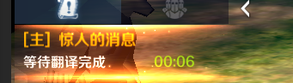

## 读取当前公会等级函数

提供一个可以读取公会防守活动中，对应公会的公会等级函数。原因是需要根据公会等级设置公会防守的怪物波数。

## 摄像机参数调整

### 需求目的：

优化与特殊巨大化Boss的战斗视角，视野内能够完整的看到Boss

调节玩家在不同场景中的特殊视角，给玩家视觉上更好的体验

### 需求说明：

添加一个行为树接口ChangeMainCamera，可以动态调节当前摄像机的参数。

参数1：OffsetDist（value），距离，调节当前摄像机的距离，移动时要有过渡

OffsetDistSpeed（），距离变化时的过渡速度。

参数2：PitchDegDest（value），垂直角度，调节当前摄像机垂直角度，移动时要有过渡

PitchDegDestSpeed（），垂直角度变化时的过渡速度。

~~参数3：Time（vlaue）单位毫秒~~，~~Speed（vlaue）单位速度，移动时间当上述两种参数的值发生变化时，多长时间内过渡过去，控制快慢速度。~~(融合一下，做两个速度)